**Alat :**

* Node Js
* Composer
* Vs code

**Langkah:**

1. Buka Terminal/Cmd
2. Buat project Laravel *“Laravel new Backend”* Backend adalah nama untuk folder letak Laravel dan juga Laravel digunakan sebagai backend aplikasi ini.

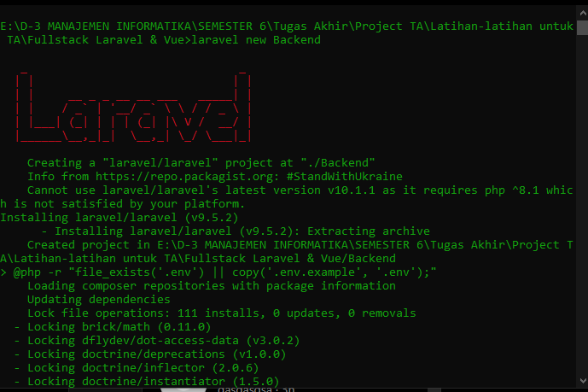

1. Install global Vue.js “npm install -g @vue/cli”, jika sudah terinstal maka untuk membuat project vue lebih gampang.
2. Buat project Vue.js *“Vue Create Frontend”* Frontend adalah nama folder letak untuk vue.js dan html atau disebut sebagai frontend.

*Untuk jawaban :* - Vue 3

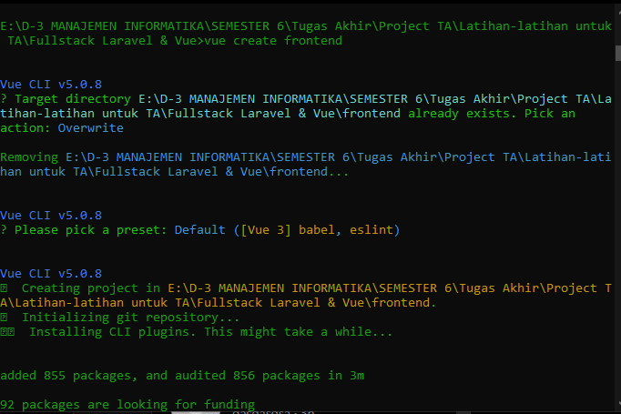

1. Masuk ke backend/Laravel, lalu jalankan perintah *“php artisan make:model -rmc film”* untk membuat table,models dan controller. Film adalah nama untuk table
2. Lalu buka database🡪migration🡪film. Ubah syntax menjadi berikut

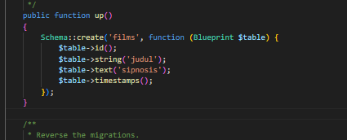

1. Tambahkan syntax berikut :

*”npm install vue-router@next”* untuk membuat navigasi didalam aplikasi VUE Single page Application(SPA)

*“npm install axios”* untuk melakukan HTTP request ke dalam server untuk melakukan manipulasi data (CRUD)

*“npm install bootstrap popper.js jquery”* 🡪 menambahkan boostrap popper dan jquery ke dalam VUE